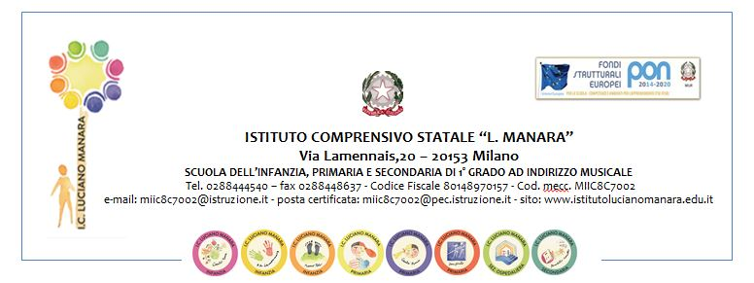

**MODULO AUTORIZZAZIONE**

**Alla manipolazione e al consumo di cibo nel laboratorio di cucina**

I sottoscritti ______________________ genitori dell’alunno/a____________________ iscritto/a nella classe____________sezione ______ della scuola ☐ dell’Infanzia ☐ Primaria ☐ Secondaria di I Grado di questo Istituto, plesso________________

☐ AUTORIZZANO

☐ NON AUTORIZZANO

la partecipazione ai laboratori di cucina finalizzati alla realizzazione di attività didattiche strutturate multidisciplinari.

A tal fine dichiara, ai sensi del DPR 445 del 2000 con autocertificazione, che la/il proprio figlia/o

* non risulta affetto da alcuna intolleranza o allergia che possa rappresentare elemento di rischio.
* È intollerante/allergico ai seguenti alimenti:

1.______________________________________________________________________________

2.______________________________________________________________________________

3.______________________________________________________________________________

4.______________________________________________________________________________

L’autorizzazione ha validità fino al termine dell’anno scolastico _____________________.

Data, __________________ FIRME

Genitore 1__________________________

Genitore 2---------------------------------------